المحاضرة الأولى

التقنيات الحديثة واللغة العربية

للدكتور محمد ظافر الصواف
المدير العام للمنظمة العربية للمواصفات والمقاييس (سابقاً).
السبت 21 رجب 1407 هـ / 21 آذار 1987م

بسم الله الرحمن الرحيم

لقد كان من كرم السيد رئيس مجمع اللغة العربية الأردني وحسن ظنه أن دعاني للحديث في هذا المجمع الموقر عن التقنيات الحديثة واللغة العربية. ولقد ترددت في قبول الدعوة لأنني آثرت بعد انتهاء دوري في المنظمة العربية للمواصفات والمقاييس أن أنصرف إلى التطبيق الصناعي، اعتقاداً مني بأن ما ينقص بلادنا هو التقنية، والعمل إلى جانب الفكر، وأنا فوق ذلك لست من الضالعين في اللغة، فكيف أقف متحدثا في مجمع لغوي. ولكنني رأيت أنني قد عاصرت تجربة ًفي موقعي في المنظمة ذات فائدةٍ للغة العربية فلاقف شاهداً، (ولا يأبَ الشهداءُ إذا ما دُعوا). فقبلت دعوة الأخ الكبير شاكراً، رغم يقيني بأنني لن أفِ الموضوع حَقه،ّ ولكن ْما لا يدرُك كله لا يتركُ جله.

- مقدمة: استـُعملت كلمة التقنيّة أو التقانة لتقابل كلمة التكنولوجيا التي يمكن أن نعرّفها بإيجاز بأنها علم التطبيق. وتحمل التقنية الآن معنى آخر هو: أسلوب عَمَلي محدد يُستخدم لغرض معين. فهناك تقنية الحاسوب، وتقنية الطباعة، وتقنية الاتصالات، وتقنية الفضاء، وغيرها.... فالتقنيات الحديثة هي هذه الأسباب العملية التي تطورت بعد نهاية الحرب العالمية الثانية بشكل خاص، ومن أهمها:

تقنية الحاسوب Computer Technology
تقنية الاتصال عن بعد Telecommunication
تقنية الروابط (استخدام الآلة بديلاً عن الإنسان) Robotics
تقنية الحيوية Biotechnology
تقنية الليزر (الإشعاع بموجة واحدة)laser
الانقسام النوويNuclear fission
الالتحام النوويNuclear

وإذا دقق الإنسان في مختلف حقول التطبيق فإنه يجد تقنيات حديثة كثيرة يختلف مدى الاستحداث فيها، وقد تكون تطبيقات لاحدى التقنيات السابقة في مجال من المجالات.

وإذا نظرنا إلى الدور الذي تلعبه هذه التقنيات في خدمة اللغة نجد أن تقنيات الطباعة، والحوسبة والاتصالات قد قامت بدور كبير في نشر اللغة وحفظها ونقلها، ويؤمل لها أنْ تقومَ بدور أكبر.

ونقف هنا لنتساءل هل التقنيات مقصورة ٌعلى الوسائل المادية؟ أليس التنظيم – في العمليات الحربية أو أساليب الإدارة مثلاً- من التقنيات التي تؤد ي إلى تفوق الأمم؟ فلندْخل أيضاً في إعداد التقنيات: المنظمات الدولية - المنظمة الدولية للتقييس "ايزو" مثلاً- وطرق عمل لجانها واتخاذ القرار فيها. ولندُخِلْ كذلك تقنية وضع المصطلحات وإقرارها.

وإذا نظرنا الآن من الجانب الآخر إلى دور اللغة في خدمة التقيات وتقدمها نجد اللغة تخدمها جميعاً. ذلك أن اللغة هي الوعاء الذي يحمل هذه التقيات ويقلها مكتوبة أو مطبوعة، منطوقة أو مسجلة. فإلى أيّ مدى قامت لغتا العربية بدورها في خدمة التقيات وتعمها ونقلها؟ وهل قصرت في نقل الأخبار التي تحملها إليها التقيات الحديثة؟ وأتكلم عن تجربتي الشخصية في هذا المجال فأرى أنني قد تعلّـمت وعلّـمت العلوم والصناعات باللغة العربية فلم أجد صعوبة سوى أنني أحتاج إلى التفتيش عن المصطلح المناسب أو صياغته بنفسي. إن التدريس باللغة الأجنبية أسهل دون شك، إذ يجد الأستاذ الكتاب الأجنبي جاهزاً وفي أكمل وأجمل صورة. أما الكتاب العربي فكان عليّ أن أتعب في إنشائه وطباعته. وأشير هنا إلى ما كتبه مؤخراً الأستاذ المهيري في مجلة تونسية جديدة هي مجلة المعجمية. يقول: «والمشكل الذي ينبغي أن يطرح اليوم بالنسبة إلى اللغة العربية لا يتمثل في مدى قدرتها على أن تسع مفاهيم الحضارة الحديثة وتواكب ما يبتكره العلماء... فالتساؤل عن مثل هذا لا معنى له من وجهة نظر اللغوي أو هو يدل على نظرة ساذجة للأمور.

إنما المشكل الأمامي في حقيقة الأمر يكمن في مدى نصيب العرب من التجربة البشرية ومدى إيمانهم بقارتهم على التحكم فيما حصل منها وعلى المساهمة في إثرائها... أو
بعبارة أخرى هو في اعتبار أنفسهم أطرافاً في التجربة البشرية يأخذون منها كما يأخذ غيرهم ويبلغونها بلغتهم كما يبلغها غيرهم بلغته⁽¹⁾.

- تقنية التنظيم الدولي وطرق اتخاذ القرار:

إن المنظمات التي أحدثتها الجامعة العربية تدريجياً خلال الأعوام العشرين الماضية أربطة فكرية وإنسانية تشد بلدان العالم العربي، تشده إلى التواصل والتعارف والتعاون وتشده إلى التطورات التي تجري في منظمات دولية مماثلة. والمنظمة العربية للمواصفات والمقاييس هي إحدى هذه المنظمات، وتشارك في عضويتها سبع عشرة دولة عربية. معنى ذلك وجود تمثيل رسمي لهذه الدول في اللجنة العامة للمنظمة وفي اللجان الفنية - 33
لجنة - التي شكلتها لوضع المواصفات. معنى ذلك سريان مواصفات المنظمة عبر هيئات المواصفات العربية إلى الإدارات الرسمية والشركات وعامة الناس. والمواصفات تحمل معها بشكل طبيعي لغة موحدة واصطلاحات موجودة بالإضافة إلى التكنولوجيا الموحدة. إنّ المنظمة الدولية للتقييس "إيزو" تقوم بهذا الدور منذ أن أعيد تنظيمها بعد الحرب العالمية الثانية، تعمل في نطاقها مئة وستون لجنة إصدار المواصفات الدولية
التي تنشر الفكر التكنولوجي الغربي، وربط بين اللغات الكبرى السائدة في العالم عن طريق وضع المصطلحات المتقابلة وتعاريفها. لقد أصدرت إيزو حتى الآن ستة الآلف مواصفة تقريباً، منها ثلاثمئة مواصفة خاصة بالمصطلحات. أما المنظمة العربية للمواصفات فقد أصدرت حتى الآن نحو ثمانمئة مواصفة منها أربعٌ وأربعون في المصطلحات. إن هذا التيار من نقل المعرفة التقنية وتوحيد مصطلحاتها من الأساليب القوية في توحيد لغتنا ونموها. وهذه المصطلحات لا تبقى في برج عاجي إذ إنها توضع بالتعاون مع العاملين في المجالات المختلفة. فالمنظمة الدولية للتقييس تشارك في عملها 400 منظمة دولية، تعمل كل حسب اختصاصها، في وضع المواصفات وإقرارها وتطبيقها، بما في ذلك وضع المصطلحات.

وقد حَرَصَتْ المنظمة العربية للمواصفات والمقاييس على مثل هذه المشاركة على المستوى العربي - والدولي عند اللزوم - فشاركت في أعمال اللجان الفنية للاتحاديات العربية المختلفة. وتقوم كثير من هذه الاتحادات بوضع معاجمَ متخصصة في نطاق عملها. إن بعض هذه الاتحادات لم يملك بعدُ القوة َوالدعمَ الكـَافيين لإنتاج ثري، ولكن الاتجاه نحو التعاون مع هذه الاتحادات، وتنسيق الجهود معها اتجاه سليم.

إن وضع المصطلح العربي واجب لا تنفرد به المجامع العربية ولا المنظمات ولا الاتحادات، ولكن مظلة هذا الواجب تتسع أو - تضيق. فالمجامع تعنى بجميع فروع المعرفة، ومنظمة المواصفات تعنى بالفروع التطبيقية، والمنظمات الأخرى والاتحادات تعنى كل منها بما يتعلق باختصاصها. ومن الضروري وجود جهاز مركزي ينسق بين هذه الجهات. نعم هناك مكتب لتنسيق التعريب في المغرب، وهناك اتحاد لمجامع اللغة العربية، وقد قاما دون شك بجهد مشكور، ولكنه غير كاف. وأعتقد أن هناك حاجة إلى تنسيق أكبر لجهود الاثنين، وإلى دعم مادي وبشري لهما ليقوما بالدور الذي تقوم به مراكز مماثلة تخدم اللغات الغربية.

وجدير بنا أن نطلع على الجهود التي تبذلها فرنسا وكندا مثلاً في خدمة اللغة الفرنسية. إن هناك لجنة عليا للغة الفرنسية في باريس، المسؤول عنها مباشرة رئيس مجلس الوزراء، ولها نشاطات تمتد إلى جميع الدول الناطقة كليا أو جزئيا باللغة الفرنسية. وفي كندا جهود كبيرة لخدمة اللغة الفرنسية، أورد فيما يلي أهم الأدلة عليها:
أ- هناك مكتب حكومي للترجمة يستخدم 1200 مختص لغوي، تبلغ ميزانيته السنوية 85 مليون دولار.
ب- يعمل في مكتب اللغة الفرنسية في كويبك 300موظف، وتبلغ ميزانيته 14 مليون دولار، وتشارك الصناعة في النشاط اللغوي بحيث يبلغ مجموع العاملين فيه ما بين 2-3 ألاف شخص ويصل الإنفاق إلى 35 مليون دولار سنوياً.
جـ- هناك لجنة رقابة مهمتها السهر على تطبيق القوانين الخاصة باللغة.
د- يدّرسون المصطلحية (علم المصطلح) في جامعة لافال حتى درجة الدكتوراه ويقوم فيها نشاط كندي ودولي كبير في موضوع المصطلحات. ترى هل ندرك أن اللغة العربية هي بمثابة جيش حمى ويحمي حدود الأمة العربية والإسلامية، ونعاملها على هذا الأساس!
والخلاصة هي أن أسلوب العمل الذي تتبعه الايزو هو تقنية من التقنيات الحديثة نستطيع استخدامها لإدخال المصطلحات الجديدة التي يطلع بها علينا الغربي الصناعي كل يوم. وهي تمتاز بالمشاركة الواسعة لذوي العلاقة بالمصطلح، واستمرارية العمل. وقد سهل القيام بهذا الأسلوب وجود جهاز مركزي قوي للتوجيه والمتابعة، وأنظمة الاتصال البريدي والهاتفي واللاسلكي، وسهولة الانتقال بالطيران في أوروبا للاجتماع والمناقشة، وكلها من التقنيات المستحدثة أو المحسنة حديثا.

3. تقنية وضع المصطلح:

فيما يتعلق بوضع المصطلح والأصول الواجب اتباعها بذلت أوروبا خلال القرن الحالي جهوداً كثيرة لضبط المصطلحات العلمية والتقنية وجمعها. ففي مطلع القرن بدأ مثلاً اتحاد المهندسين الألمان بإعداد معجم تقني، فبلغ عدد جذاذات الكلمات 3.6 مليون جذاذة، وفي غضون ذلك قام "شلومان" بنشر معجم صغير لأجزاء الآلات متبعاً أسلوب التصنيف حسب الموضوع - وطالما اتبع المؤلفون العرب هذا الأسلوب قديماً- فـَعـَدَل اتحاد المهندسين عن إصدار المعجم الالفبائي، وكلف شلومان بإصدار المعاجم المصنفة حسب الموضوعات مع الرسوم المرافقة. وهكذا أصدر شلومان حتى عام 1932 سَبْعَة َعَشَرَ معجماً.

وتابع المهندس النمساوي يوجين ووستر E. Wuster هذا التطور، فقدم أطروحته للدكتوراه عام 1931 بعنوان "التقييس الدولي اللغوي في المجال التقني" وقد أدى نشاطه في هذا المجال إلى تشكيل "ايزو" لجنة دولية لعلم المصطلح، مجال عملها - حسب تعديل 1981 - "تقييس الطرق المتبعة في وضع المصطلحات وجمعها والتنسيق فيما بينها" وتساهم في عضوية اللجنة حاليا 51 دولة، و 31منظمة دولية. وقامت في كل من فينا وموسكو وبراغ مدارس لعلم المصطلح أصبحت تعرف بأسماء هذه العواصم. وكذلك بدأت بعض الجامعات تبحث في مجال علم المصطلح كما في مؤسسة اللسانيات التطبيقية في جامعة درسدن، وفي ليبزغ، وفي الدول الاسكندنافية وفي جامعة مانشستر في بريطانيا. وتأسس بالتعاون بين اليونسكو ومؤسسة المواصفات النمساوية عام 1971، المركز الدولي للمعلومات المصطلحية - انفوتيرم - Infoterm في فينا. ويبين الشكل⁽¹⁾ صفحة من معجم موضوعي صادر في لايبزغ، والشكل⁽²⁾ صفحة من معجم موضوعي عربي صادر في القاهرة بالتعاون مع دار نشر ألمانية.

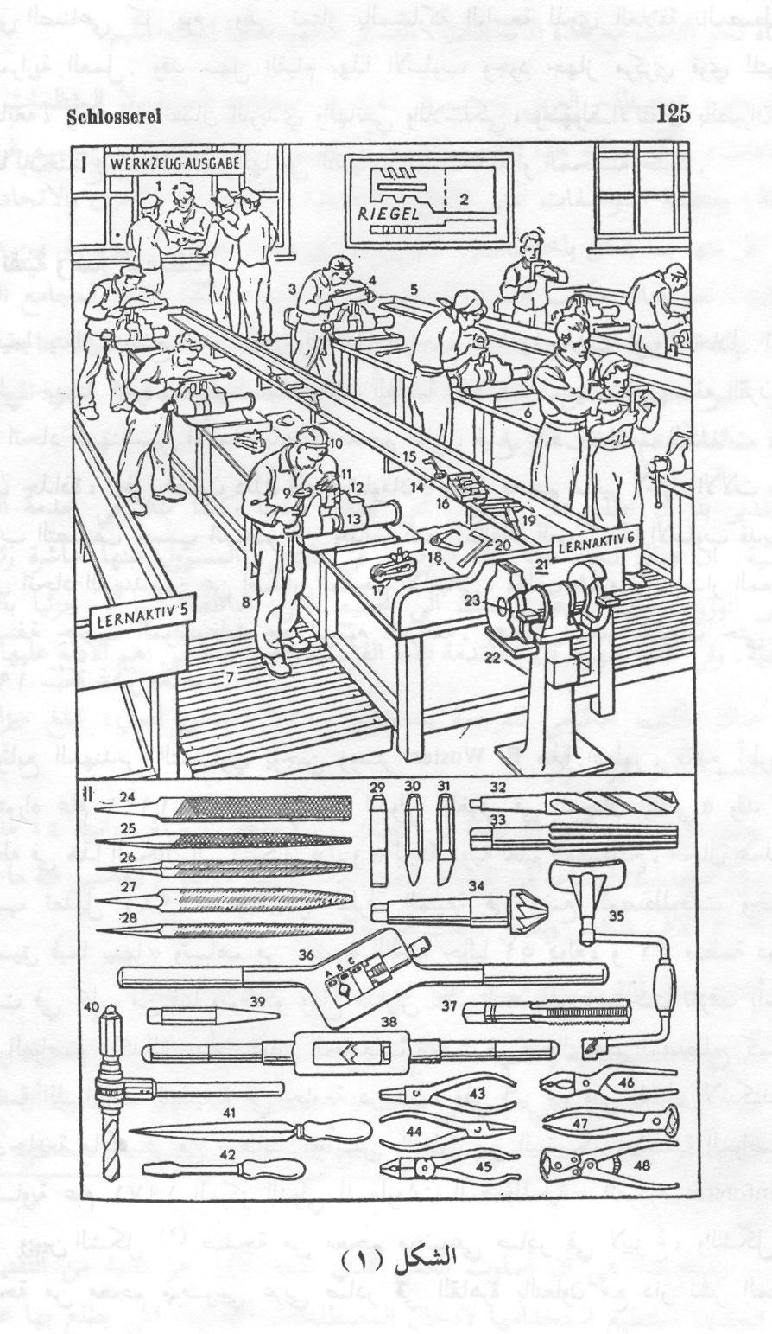

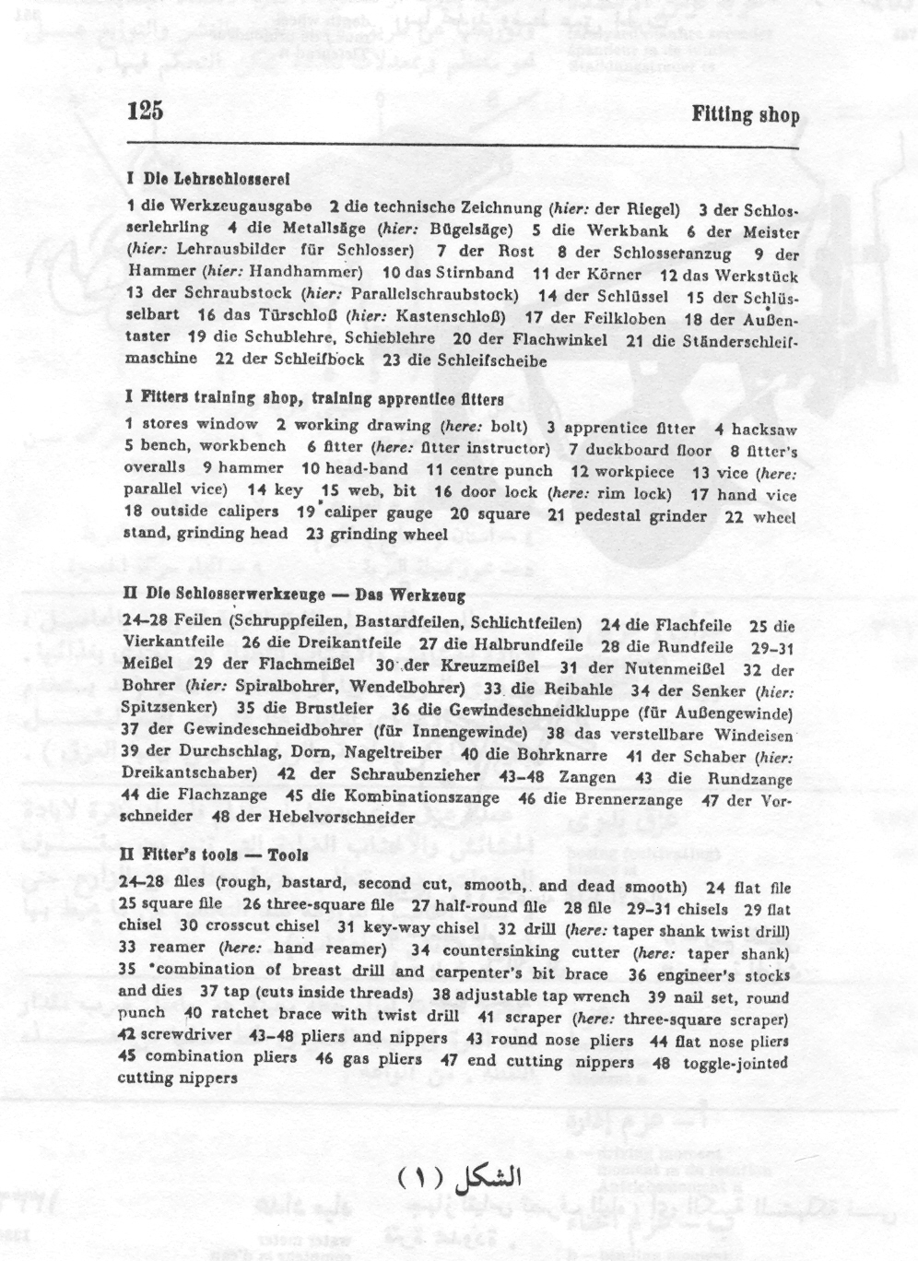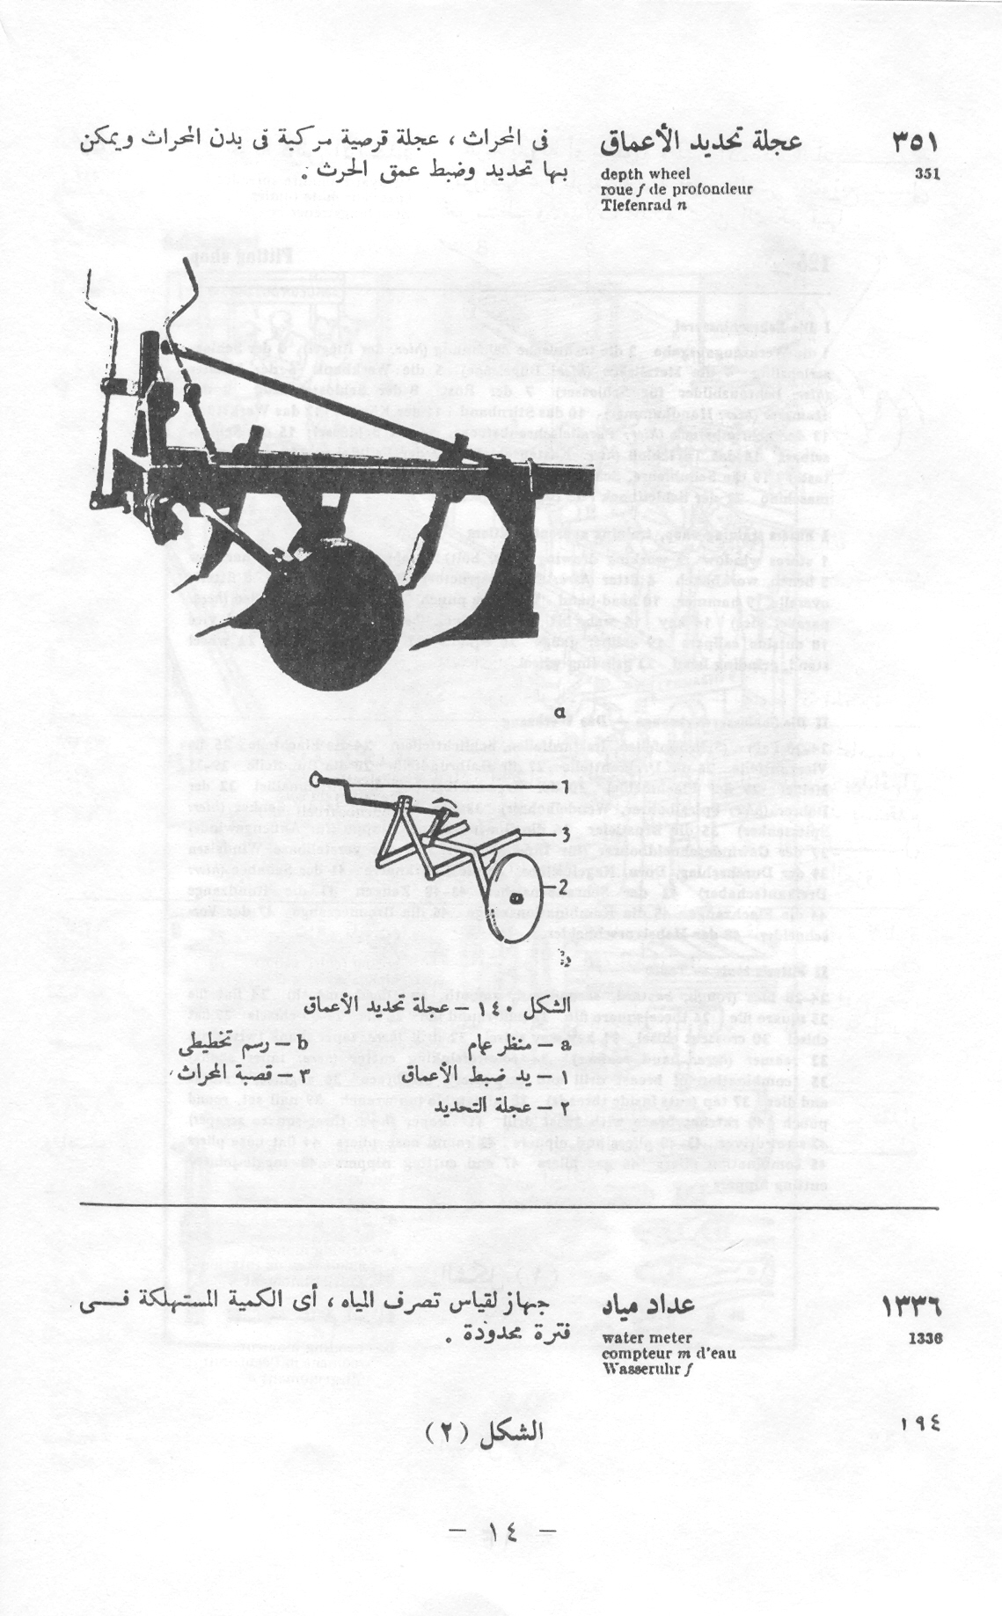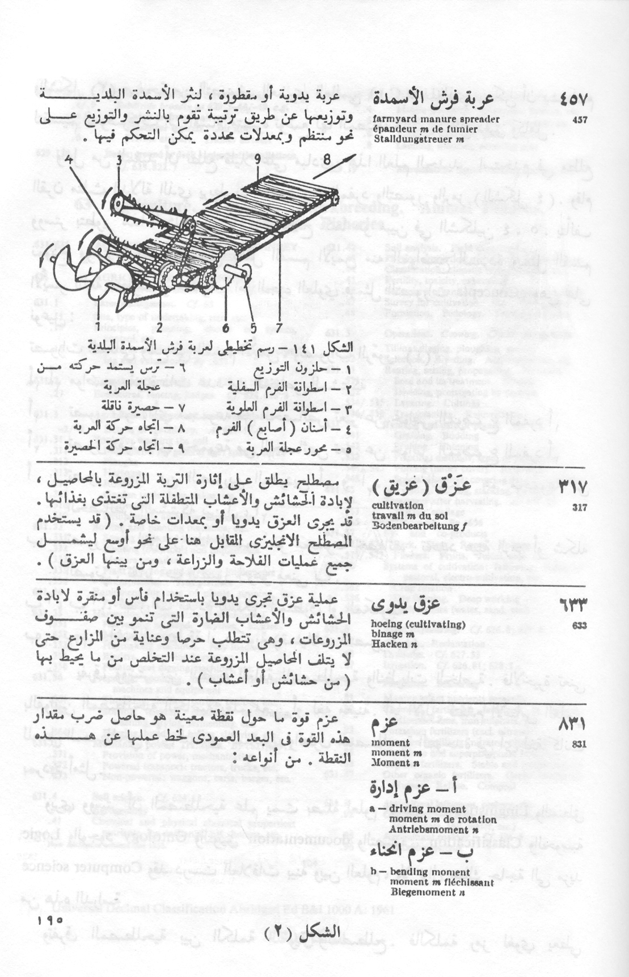

والشكل (3) صفحة من التصنيف العشري العالمي (U.D.C) الذي يمكن أن يستخدم لتقسيم الموضوعات إلى أقسام متميزة توضع لها المصطلحات بشكل دقيق وكامل.

ولعل من المفيد أن نطلع قليلاً على مبادئ هذا العلم الجديد. استخدم في مطلع القرن مثلث الدلالة الذي يربط بين الموضوع المفرد والتصور والرمز (الشكل 4). وقام ووستر بتطوير هذا المثلث لتمثيل المصطلح كما هو مبين في الشكلين 4 ،5. يتألف نموذج ووستر من جزء سفلي يمثل القسم الأيمن منه المواضيع المفردة ويمثل القسم الأيسر اللغة منطوقة أو مكتوبة. أما الجزء العلوي فيمثل التصورات Concepts، وهي على نوعين:
تصورات المعاني وتقع في القسم الأيمن، تصورات الرمّوز(2).
,أ₁ ,أ₂ مواضيع مفردة ذات عدد من الخواص المشتركة
أ₁ تصور مفرد، أي مجموعة من الخصائص تعبر عن خواص الموضوع المفرد أ₁
أ₂ تصور مفرد، أي مجموعة من الخصائص تعبر عن خواص الموضوع المفرد أ₂
أ تصور مجرد من التصورين المفردين أ₁ و أ₂. هذا التصور هو مجموعة من الخصائص المشتركة بين أ₁، أ₂.
ب تصور رمز لغوي. هذا التصور هو مجموعة خصائص تحدد هيئة الرمز أو شكله الصوتي. تقابل ب التصور أ وهو معنى ب.
ب₁، ب₂. . تصورات مفردة للشكل المنطوق أو المكتوب
ب₁، ب₂. . .أشكال منطوقة أو مكتوبة (تمثيلات للتصور ب).
- يفرق ووستر بين النظرية العامة للمصطلحية والنظريات الخاصة. فالأخيرة تعنى بالقوانين المصطلحية الخاصة بعلم معين أو لغة معينة. أما الأولى فتقدم الأساس العلمي للعمل المصطلحي، أي لتطبيق المبادئ والطرق المصطلحية الموحدة في أي لغة كانت بمردود أمثل.

ويرى ووستر أن المصطلحية علم يمت بصلة لعلوم اللسانيات Linguistics والمنطق Logic والوجود Ontology والتوثيق Documentation والتصنيف Classification والحوسبة Computer Science وقد درست العلاقات بينه وبين العلوم، ولا تزال هناك حاجة إلى مزيد من هذه الدراسة.

وتفرق المصطلحية بين الكلمة اللغوية والمصطلح. فالكلمة رمز لغوي يعطي

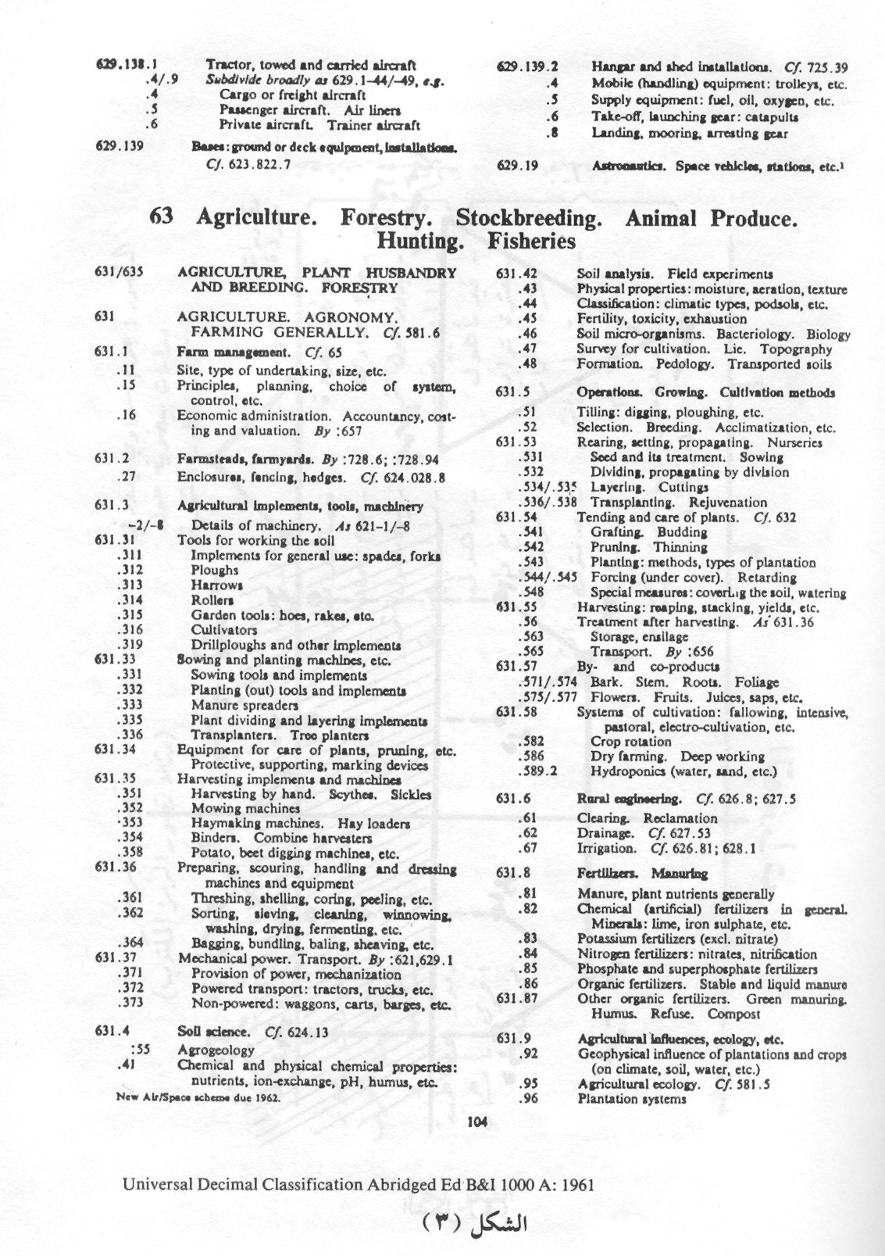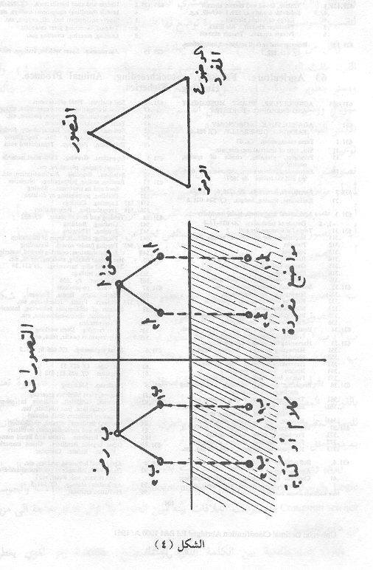
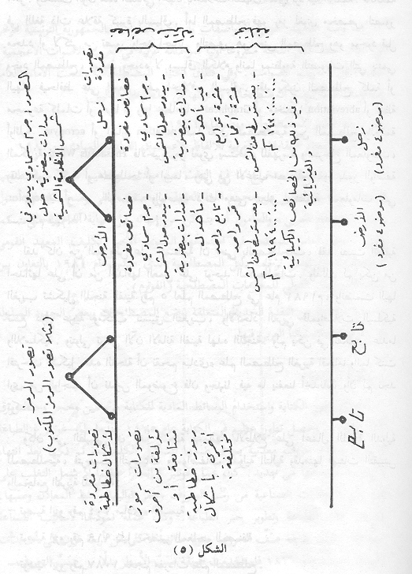
لمحتوياته العديد من المعاني دون حدود واضحة، مع انتقال تدريجي أحياناً من معنى إلى آخر. وتختلف ألوان هذه المعاني أحياناً باختلاف السياق الذي ترد فيه الكلمة. فالكلمة في اللغة ذات علاقة كبيرة بالسياق. أما المصطلح فهو رمز لغوي مخصص لتصور محدد أو لأكثر من تصور واحد أحياناً. والتصور هو معنى المصطلح وهو موجود قبل وجود المصطلح، ويرتبط وجوده لا بسياق الكلام وإنما بمنظومة التصورات التي ينتمي إليها، فيحافظ على المعنى رغم اختلاف السياق. وقد يكون المصطلح كلمة أو مجموعة كلمات أو حرفاً أو رمزاً خطاطيا - Graphical أو مختصرا abserviation أو لفظة أوائلية acronym أو إشارة notation كما تفرق المصطلحية بين المصطلح والكلمة المكنزية Thesaurus Word فالأخيرة رمز لغوي يستخدم للفهرسة واسترجاع المعلومات، وقد تكون كلمة أو مصطلحاً أو اسماً، وهي في الأغلب مصطلح يقوم بدور الواصفة Descriptor أو غير الواصفة. والواصفة ذات معنى يتعلق بمنظومة المعلومات التي تستخدم فيها.⁽²⁾

لقد كان من المفروض على المنظمة أن تعنى بالمصطلحات، فقد نصت اتفاقية احداثها على أن من أهدافها العمل على توحيد المصطلحات. ولذلك لم يكن من الغريب تشكيل اللجنة الفنية رقم 5 لعلم المصطلح في عام 1991م، وانضمت إليها تسع دول عربية ومكتب تنسيق التعريب، والاتحاد العربي للمواصلات السلكية واللاسلكية وتتولى تونس الآن الأمانة الفنية لهذه اللجنة. ولم يكن في تفكيري عندما اقترحت تشكيل هذه اللجنة أن نقحم مبادئ علم المصطلح الغربية اقحاماً وإنما كنت أرى من الواجب أن ندرس الموضوع فإن وجدنا فيه ما ينفعنا أخذناه، وأن لم نجد تركناه.

وكان من الطبيعي أن تبدأ اللجنة أعمالها بالاطلاع على أعمال اللجنة الدولية للمصطلحية، فترجمت التوصيات والمواصفات الدولية التالية وقدمتها لهيئات التقييس والمجامع العربية للدراسة:

- توصية ايزو رقم 704 مبادئ التسمية.
- توصية ايزو رقم 919 دليل تحضير المعاجم المصنفة.
- توصية ايزو رقم 1087 معجم مفردات علم المصطلح.
- توصية ايزو رقم 1149 تصميم المعاجم المصنفة متعددة اللغات.
- توصية ايزو رقم 1951 الرموز المعجمية.

كما وضع المعهد القومي للمواصفات والملكية الصناعية بالجمهورية التونسية مؤخراً في نطاق خطة عمل اللجنة مشروعاً أولياً لمواصفة عربية في تعريب الأصوات الأعجمية:
الجزء الأول: تعريب الصوامت. وفي نطاق اختيار المصطلحات وضعت الأمانة العامة للمنظمة تنظيماً لوضع المصطلحات و تخزينها في المطبوعين التاليين:
ا . طريقة اختيار المصطلحات ووضعها،1981.
2. أساليب إيجاد المقابلات العربية للألفاظ الأعجمية، القواعد والمبادىء، 1983.

ورغبت المنظمة باستخراج ما في التراث من مبادئ ومفاهيم تتعلق بالمصطلحية فاتفقت مع أستاذ جليل من مجمع اللغة العربية في دمشق، على وضع دليل في أصول وضع المصطلح العربي، والمأمول أن يتمكن من إنهائه قبل نهاية العام الحالي. كما أقرت اللجنة العامة للمنظمة في اجتماعها السنوي الأخير تكليف المعهد القومي
للمواصفات في تونس ترجمة دليل المصطلحية الذي صدر عام 1984، بالتعاون بين اليونسكو والمركز الدولي للمعلومات المصطلحية (انفوترم).

هذه خلاصة عن التقنية الحديثة المتعلقة بوضع المصطلحات وبعض الجهود المبذولة في جلائها وجلاء تراثنا العربي فيها.
4- تقنية الطباعة:
استغرق تطورُ الكتابة واستخدامُ الوسائط المادية للكتابة من طين وحجر وجلد وورق آلاف السنين. وحصل تطور عظيم في الكتابة عام 1475، عندما طوّر غوتنبرغ الطباعَة الآلية باستخدام حروف معدنية يجرى ضَمُّها لتشيل الكلمات، ثم فـَكـُّها بعدَ انتهاء الطباعةِ لاستخدامها من جديد. كان عملُ غوتنبرغ إنجازاً عظيماً إذ شمل التغلب على كثير من الانجازات الصناعية من رسم الحروف وحفر قوالبها وخـَلط المعادن وصَبّها، وتصميم آلات الطباعة وتطوير حبر الطباعة. وكان عملـه نموذجا لأساليب الصناعة الحديثة. وبقيت طريقة صَفّ الحروف يدوياً سائدة ًلأكثر من أربعة قرون إلى أن بدأت تطورات ٌجديدة عام 1870، فاستخدمت طريقة ُ صَبّ الأسطر بدلا ًمن صَبِّ الحروف.
حارب علماءُ الفقه في الآستانة مع الأسف استخدامَ المطبعة خوفاً من التشويه والتدليس الذي قد يلحق بالكتب الدينية، وبذلك تأخر الدخول الفعال للمطبعة إلى البلاد العربية إلى عام 1821، عندما أنشأ محمد على باشا مطبعة بولاق. وكان قد سبق ذلك إدخال نابليون للمطبعة عند غزو مصر، إلا أنه أعادها معه عند رحيله. وهكذا بقيت
البلادُ العربية ُتكتب و تـَنـْشر بخط اليد مدة ثلاثمئة وخمسين عاماً بينما كانت المطابع الأوربية تنشر العلم والثقافة بالأسلوب الحديث الواسع⁽³⁾. لقد دخلت قبل ذلك التاريخ مطابعُ مع الإرساليات المسيحية واليهودية لم يكنْ لوجودها انعكاسٌ حقيقي على الحياة، ولم تنتشر الصحافة وتنتشر معها المطابع في العالم العربي ألا منذ أواخر القرن التاسع عشر.

ويعزو سوندرز من جامعة كانتربورى في نيوزيلاندة أحد الأسباب الرئيسية لانقلاب ميزان القوى بين العالم الإسلامي وأوروبا منذ مطلع القرن السادس عشر إلى تأخر دخول المطبعة. ولئن كنا نجد المطابع قد انتشرت في عالمنا العربي انتشاراً واسعاً في هذا القرن فأننا نتساءل عما إذا كانت تقوم بالدور نفسه الذي تقوم به في العالم الغربي من حيث تفاعل الأفكار.

و تطورت المطبعة في القرن التاسع عشر فظهرت طريقة الطباعة الحجرية (الليثوغرافية). ثم تطورت هذه فانتشرت طباعة (الاوفست) التي ينتقل فيها الحبر المطبوع إلى وسيط مطاطي (البلانكيت) فيعطي على الورق مادة مطبوعة أفضل. وحصل بعد الحرب العالمية الثانية تطور هائل في مجال الطباعة يعادل في مجموعه - كما يرى السيدان الشريف والسيوطي من جريدة الدستور⁽⁴⁾ - جميع التطورات والاختراعات منذ اكتشاف المطبعة في عصر غوتنبرغ ولمدة خمسمئة عام بعده. مركز هذا التطور الهائل هو الصف الضوئي phototype setting والحاسوب. فلم تعد الأحرف تنقل باليد أو تسكب من معدن، وإنما تلمس فقط على لوحات كلوحات مفاتيح الآلة الكاتبة، ثم تعطى الأوامر للحاسوب لتحديا نوع الخط وحجمه وطول السطر فنخرج بنص مطبوع على ورق حساس حسب المواصفات المطلوبة، جاهز لاستخدامه في الطباعة.

ولا بد من الإشارة: هنا إلى الجهود الكبيرة التي قام بها معهد الدراسات والأبحاث
للتعريب في المغرب بإشراف مديره الأستاذ أحمد الأخضر غزال لتحسين الطباعة العربية. لاحظ المعهد ارتفاع عدد المحارف اللازمة للطباعة العربية بسبب الحاجة إلى محارف أول ووسط وأخير ومنفصل للحرف الواحد، فوحّد أشكال الحروف ووضع ثلاثة أنوع من النهايات تلتصق بالحرف لتعطي الشكل الأخير أو المنفصل، وبذلك اختصر كثيراً من عدد المحارف. وقام فعلاً بالتعاون مع شركة ألمانية بانتاج الآلات الكاتبة (المراقن) مستخدماً المحارف المعيارية (المقيّسة). كما قام بالتعاون مع المنظمة العربية للتربية والثقافة والعلوم ومنظمة اليونسكو بوضع شفرة ذات سبعة عزوم (سبع مراتب ثنائية)، لاستخدامها في تراسل البيانات، ووضع لوحة مفاتيح للميصال (تيرمينال). وكانت جهوده حجراً أساسياً ومحاولة عقلانية جريئة لحل مشاكل الطباعة والرقانة واستخدام الحاسوب في تبادل البيانات ومعالجتها. وبعد تشكيل اللجنة الفنية العربية رقم (8) للحرف العربي في الاعلاميات، شارك المعهد في نشاطها، وكان له فضل في الوصول إلى قرارٍ موحّد في اعتماد مجموعة المحارف العربية المشفرة ذات العناصر السبعة لتبادل المعلومات (المواصفة العربية 449).

لقد كان التطور التقني أسرع َمن الخطـُوات التي قام بها معهد الدراسات والأبحاث للتعريب لتطوير الخط العربي، فأبقى هذا التطور الأحرف العربية كما هي بأشكالها الجميلة والمعتادة واستخدم المعالج الميكروي Microprocessor سواء في الآلات الكاتبة العربية الحديثة أو في أجهزة الصف الضوئي، للخروج بالأشكال المطلوبة للأحرف دون أن يكون على لوحة المفاتح سوى شكل واحد للحرف، وذلك عن طريق برنامج يحلل
وضع الحرف في سياق الكتابة ويحدد هو نفسه شكل الحرف اللازم. وبذلك تم اختصار الجهد الكبير الذي كان يعانيه ضارب الراقنة العربية أو صفيف الأحرف الطباعية.

5- تقية الاتصالات:

جدير بنا أن نشير ولو سريعاً إلى نقل الكلمة المسموعة بعد أن أشرنا إلى نقل الكلمة المكتوبة. خطا تبادُلُ الكلمةِ المكتوبةِ خطوة ًسريعة ًعام 1832، عندما تـَمّ اكتشافُ المبرقة (التلغراف). وبعد ذلك بخمسين عاماً تم تطوير الهاتف (التلفون) الذي أمكن

بوساطته نقل الكلمة المنطوقة. أما تسجيل الصوت (الفوتوغراف) أو الحاكي فقد تطور بعد الحرب العالمية الأولى، وبعد أن كان تسجيل الصوت يتم بوساطة الذبذبات على أسطوانات حقيقية، أصبح يتم على أقراص رقيقة من اللدائن ولكنا بقينا على تسميتها بالاسطوانات رغم أنها غير اسطوانية. ثم تطور تسجيل الذبذبات من آلية ميكانيكية إلى آلية مغنطيسية على شريط يحمل طبقة من أوكسيد الحديد. وتطور الراديو فأصبح الكلام يصل مباشرة إلى كل منزل، كما تطور نقل الصورة فأصبحت الصورة الملونة تصل إلى دورنا فوراً من كل مكان في العالم.

هل خدمت هذه التطوراتُ التقنية ُاللغة َالعربية؟ لقد ساعدت على انتقال اللغة بسرعة فائقة، كما ساعدت الطباعة ُوالرقانة ُقبلها على سرعة انتشار اللغة. ولعل تقدُّمَ الطباعةِ كان أكثر عوناً للغة العربية بما أداه من نشر للعلم عموماً ونشر اللغة العربية خصوصاً.

ولا شك في أن الندوة الأخيرة من ندوات هذا الموسم الثقافي سوف تبين لنا الدورَ الفعالَ للإذاعة والتلفزة في نشر أساليب التعبير الصحيحة والمصطلحات، وفي توحيد اللهجات في الأقطار العربية.

6- تقنية الحاسوب :
الحاسوب جهاز يقوم بعمليات حسابية ومنطقية وَفقَ تعليمات يضعها له الإنسان. وهو يسجل في ذاكرته أرقاماً تقوم مقامَ الأحرف. ولكل حرفٍ أو أشارة ذاتِ دلالة رقمٌ محدد في شفرة معتمدة. والشفرة العربية الموحدة هو ما نجحت المنظمة العربية للمواصفات والمقاييس في وضعه والتوصل الى اتفاق عربي ودولي حوله. ويبين الشكلان 6، 7 هذه الشفرة.

لا يكتب الحاسوب الحرف كما تطبعه المطبعة، وإنما يسجل في داراته الكهربائية رقم الحرف كما تحدده الشفرة. وخاصته الرئيسية هي إمكان عَرْض ما خزنه وفق نظام أو أنظمة محفوظة فيه، ووفق أوامر تصدر أليه. ومن خواصه أيضاً استيعابه الكبير للمعلومات، وإمكان التسجيل لا في ذاكرته الرئيسية فقط وإنما على أقراص إضافية رقيقة مما يجعل بالإمكان حفظ مكتبة بكاملها في حيز صغير. ومن خواصه أيضاً سرعة مسحه أو استعراضه للمعلومات المخزونة فلا تستغرق قراءة الكلمة فيه سوى أعشار الجزء من

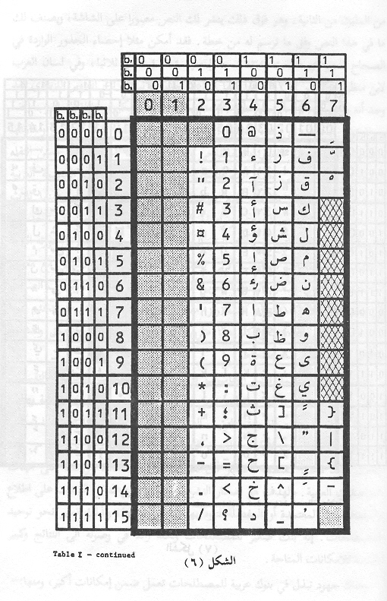
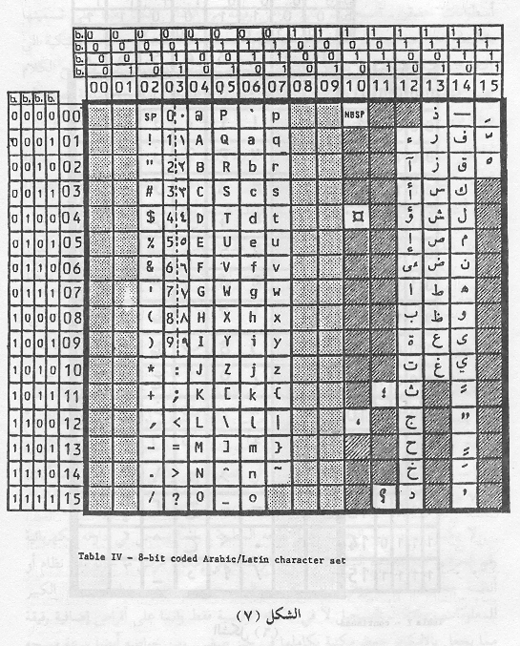
من المليون من الثانية. وهو فوق ذلك ينشر لك النص مصوراً على الشاشة، ويصنف لك ما في هذا النص وفق ما ترسم له من خطة. فقد أمكن مثلاً إحصاء الجذور الواردة في الصحاح للجوهري فكانت 5639 جذراً منها 4814 جذراً ثلاثيا، وفي لسان العرب لابن منظور فكانت 9273 جذراً منها 6538 جذراً ثلاثياً أما تاج العروس للزبيدي فقد وجد أنه يحوى 11978 جذراً منها 7597 جذراً ثلاثياً. وأمكن بوساطة الحاسوب أيضاً معرفة تواتر الحروف في هذه الجذور. ولا شك في أن حصر هذه الجذور ومقارنتها ووضعها تحت تصرف اللغوي والمصطلحي وفور طلبه، مما يساعد على حسن انتقاء المفردات لتستخدم في وضع المصطلحات العلمية ⁽⁵⁾. لقد قامت المنظمة العربية للمواصفات والمقاييس باعتماد تسع مواصفات عربية خاصة بالحاسوب منها ثلاث مواصفات خاصة بالمصطلحات ومواصفة للوحة المفاتيح التي يؤمل أن توجد في المستقبل لوحات المفاتيح في آلات الرقن المختلفة. وأقر مجمع القاهرة في دورته الثانية والخمسين مصطلحات للحاسب الإلى يتضح من مراجعتها عدم التنسيق مع معجم المصطلحات الذي أصدرته المنظمة العربية للعلوم الإدارية قبل سنوات، وتجنب الصواب في بعض الأحيان كاستعمال كلمة رمز مقابل Character على حين يستخدم هذا المصطلح مقابل Symbol ويؤكد هذا ضرورة أتباع أسلوب يتصف بالتعمق والتشاور والاستمرار عند وضع المصطلحات.

واستخدمت المنظمة تقنية الحاسوب في خزن المصطلحات الخاصة بالتقييس.
وحاسوبها يتسع لعشرة الآف مصطلح عربي وانكليزي وفرنسي. وهو مزود بشاشة وطابعة يمكنها طباعة هذه المصطلحات بالترتيب الهجائي بأي من اللغات الثلاثة. كما يمكنها أن تزودك بالمصطلحات لأي من اللجان الفنية العربية أو الدولية، أو أي عدد من هذه اللجان. وقد قامت المنظمة بإصدار أول نشرة تضم مصطلحاتها ووزعتها على هيئات المواصفات العربية. والهدف هو إصدار النشرات بشكل دوري لتبقى الهيئات على اطلاع بالمصطلحات المعتمدة أو المفضلة فتزود بها الباحثين لديها، وبذلك تسير نحو توحيد المصطلحات. إنه بنك صغير للمصطلحات ولكنة رائد في وصوله إلى النتائج وكبير بالنسبة للامكانات المتاحة.
وهناك جهود تبذل في بنوك عربية للمصطلحات تعمل ضمن إمكانات أكبر، ومنها:-
- حاسوب الجامعة العربية في تونس الذي يخزن فيه مشروع "راب" مصطلحاته الخاصة بالاتصالات اللاسلكية.
- حاسوب المركز الوطني السعودي للعلوم والتكنولوجيا (باسم).
- حاسوب فراسكاتي الذي تخزن فيه مصطلحات معهد الدراسات والأبحاث للتعريب.
- حاسوب المصطلحات لأغراض الترجمة لشركة سيمنز في ميونخ الذي يخزن مكتب تنسيق التعريب مصطلحاته فيه.
- بنك الأمم المتحدة للمصطلحات ومنها المصطلحات العربية. وهو يخدم أغراض الترجمة هناك. إن هناك حاجة لبذل جهود جدية لتحقيق التعاون العربي في مجال المصطلحات.

فهناك ضرورة لفهم الجهود الغربية المبذولة في علم المصطلح، وتجاوزها لوضع منهج عربي موحد ومتطور لوضع المصطلحات. وضرورة لفهم أساليب التوثيق الحديثة، فلا يمكن أن نقوم بوضع المصطلحات أو تخزينها إذا لم يقم العمل على أساس قوى من أعمال التوثيق. وهناك ضرورة لمتابعة إصدار المواصفات الخاصة بالحاسوب وبالتوثيق. وهناك ضرورة لفهم خطط تخزين المصطلحات العربية ونشرها في نطاق الحواسيب وبنوك المعلومات السابق ذكرها للتنسيق فيما بينها. وهناك ضرورة لاستيعاب هذه المواضيع كلها في نطاق الجامعات والمجامع اللغوية والمنظمات العربية في إدارة مركزية. إن لغتنا العربية لغة واحدة فلماذا لا نكون يداً واحدة في معالجة قضاياها.

د. محمد ظافر الصواف
عمان - رجب 1407
آذار 1987
الإشارات:

(1) عبدالقادر المهيري، من قضايا العربية في عصرنا. مجلة المعجمية العدد 1 (1985)، ص 8 جمعية المعجمية العربية - تونس.
(2) H. felber, Termimology Manual, Unesco-Infoterm, PGI-84/WS 21, Paris, 1984.
(3) J. saunders, the muslim world on the Eve of Europe,s Expansion. P.8 130. prentice-Hall, Englewood Cliffs, N.J.1966
(4) سيف الدين الشرف وفخري السويطي، الحاسب الالكتروني وصناعة الصحافة في الأردن «بحث مقدم إلى المؤتمر الوطني الأول للحاسبات الالكترونية وتطبيقاتها في الأردن. ص 20.
(5) محمد صالح بن عمر، «دراسة إحصائية بالحاسب الالكتروني للجذور الواردة في الصحاح واللسان والتاج. المعجمية العدد 1 (1985)، ص 119.

